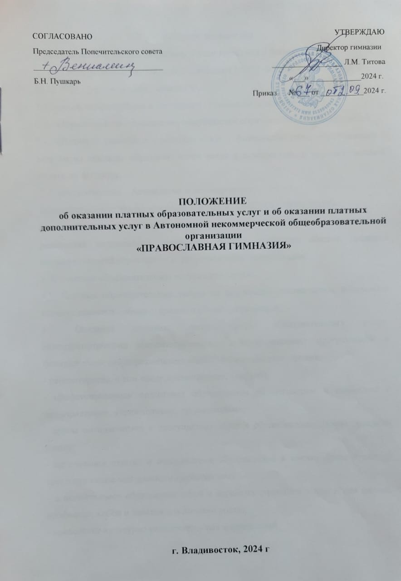

**I.Общие положения**

1. Настоящее Положение разработано в соответствии с Законом

Российской Федерации «Об образовании»

2. Понятия, используемые в настоящем Положении, означают:

*2.1.«Обучающийся» - гражданин, получающий образовательные услуги лично;*

*2.2.«Родитель (законный представитель)» - физическое лицо, обратившееся с заказом на оказание образовательных услуг к исполнению, и осуществляющий оплату по договору;*

*2.3.«Исполнитель» - Автономная некоммерческая*

*общеобразовательная организация «ПРАВОСЛАВНАЯ ГИМНАЗИЯ»*

*(далее Учреждение), оказывающее платные образовательные услуги по реализации начального общего, основного общего, среднего (полного) общего образования и дополнительного образования.*

3. К платным образовательным услугам относятся:

*3.1.Платные образовательные услуги по реализации начального общего, основного общего, среднего (полного) общего образования;*

*3.2.Оказание платных дополнительных образовательных услуг, непредусмотренных соответствующими образовательными программами и федеральными государственными образовательными стандартами:*

* *Обучение по дополнительным образовательным программам художественно-эстетической, культурологической, социально-экономической, туристско-краеведческой, военно-спортивной; "*
* *Репетиторство;*
* *Курсы по подготовке к поступлению в средние и высшие профессиональные образовательные учреждения;*
* *Индивидуальные занятия музыкой, обучение игре на музыкальных инструментах хореографии, ритмике;*
* *Группы по адаптации детей к условиям школьной жизни, для детей, не посещающих дошкольные учреждения;*
* *Группы раннего развития для детей дошкольного возраста;*
* *Центр игрового развития дошкольников;*
* *Группы продленного дня;*
* *Группы кратковременного пребывания детей дошкольного возраста;*
* *Спортивные и физкультурные секции;*
* *индивидуальные занятия по предметам художественно-эстетического направления;*
* *стажировки, лекции, мастер-классы, семинары для педагогических и иных кадров;*
* *индивидуальные праздники и развлечения;*
* *экскурсии, туристические слеты, выставки;*
* *клубы по интересам;*
* *оздоровительные услуги, направленные на охрану и укрепление здоровья обучающихся;*
* *издание и реализация учебно-методической литературы;*
* *изготовление и реализация сувениров, художественных изделий;*
* *проведение развлекательных и иных культурно-досуговых мероприятий;*
* *организация и проведение торжественных вечеров, концертной деятельности;*
* *логопедические услуги;*
* *организация питания;*
* *организация лагерей с дневным пребыванием*.

4. Платные образовательные услуги, платные дополнительные

образовательные и иные услуги определяются Исполнителем в

соответствии с целями и задачами уставной деятельности и

действующего законодательства.

5. Общие принципы финансирования по организации образовательных

услуг, их платность или бесплатность определяется Учредителем в

пределах образовательных программ, определяющих статус

Исполнителя, и закрепляются в тексте его Устава.

**II. Цели и задачи**

1. Целью оказания платных образовательных услуг является более

качественное обеспечение реализации образовательных программ в

сфере начального общего, основного общего, среднего (полного) общего

образования, дополнительного образования.

2. Задачами оказания платных образовательных услуг являются:

*2.1.Обеспечение и оснащение образовательного процесса на современном*

*уровне.*

*2.2.Оборудовани помещений в соответствии с требованиями и нормами,*

*предъявляемыми к данному типу образовательных учреждений.*

*2.3.Повышение квалификации и обновление учебных образовательных*

*программ, с целью развития инновационной образовательной*

*деятельности.*

*2.4.Повышение квалификации и подготовки преподавателей гимназии.*

**III. Доходы от оказания платных услуг**

1. Доходы Исполнителя от оказания платных услуг в полном объеме

учитываются в плане финансово-хозяйственной деятельности Учреждения.

2. Расходование средств от платных образовательных услуг и платных

дополнительных услуг осуществляется в соответствии с планом

финансово-хозяйственной деятельности.

3. В расходы по платным образовательным услугам включаются прямые

затраты по данным услугам.

4. Платная образовательная деятельность не рассматривается как

предпринимательская, так как весь доход направляется на возмещение

затрат по обеспечению образовательного процесса, его развитие и

совершенствование, а также организацию остальных направлений

образовательной деятельности Учреждения.

5. Оплата образовательных услуг Исполнителем оформляется договором

между Исполнителем и Родителем (законным представителем).

6. Поступление средств из других финансовых источников не является

основанием для уменьшения размера бюджетных ассигнований

образовательного учреждения.

**IV. Порядок оказания образовательных услуг.**

1. Исполнитель по требованию Родителя (законного представителя) до

заключения договора на оказание образовательных услуг обязан

предоставить для ознакомления потребителю следующие документы:

1.Устав Учреждения;

1.2.Лицензию на осуществление образовательной деятельности; 1.3.Стоимость платных образовательных услуг;

1.4.Перечень категорий Родителей (законных представителей), детей, имеющих право на получение льгот, а также перечень льгот, предоставляемых при оказании платных образовательных, в том числе платных дополнительных образовательных услуг.

2. Исполнитель заключает договор с Родителем (законным представителем) на основании Устава Учреждения в 2-х экземплярах по одному для каждой из сторон.

3. Договором предусматривается характер оказываемых услуг, срок действия договора, размер и условия оплаты и иные условия его исполнения.

4. На основании заключенных договоров издается приказ об организации работы Учреждения по оказанию платных услуг, предусматривающий: ставки работников подразделений, занятых оказанием платных услуг, график их работы, смету затрат на проведение платных дополнительных услуг.

5. При расчете цен на следующий год могут применяться индексы-дефляторы по отдельным статьям затрат.

Учреждением по каждому виду оказываемых платных образовательных услуг составляется калькуляция, в которой себестоимость услуги подразделяется на следующие элементы:

5.1.Затраты на оплату труда;

5.2.Отчисления на социальные нужды;

5.3.Материальные затраты;

5.4.Амортизация основных фондов;

5.5.Прочие затраты.

6. На основании калькуляции устанавливается стоимость платных образовательных услуг, которая утверждается Учредителем.

7. Учреждение оказывает платные услуги согласно их перечню и прейскуранту, утвержденным в установленном порядке Учредителем.

8. Оплата за предоставленные платные образовательные услуги производится ежемесячно по квитанции через банк на расчетный счет Исполнителя.

Родители (законные представители) обязаны оплатить платные образовательные услуги в порядке и в сроки, которые указаны в договоре, и согласно законодательству РФ, получить документ, подтверждающий оплату услуг. Моментом оплаты услуг считается дата фактической уплаты средств потребителями платных услуг.

9. В случае болезни, лечения, отпуска Родителя (законного представителя) оплата за обучение взимается в полном объеме.

10. Денежные средства, полученные от оказания платных услуг, направляются:

*10.1. На оплату труда преподавателей из числа основных сотрудников и внешних совместителей, а также на доплату за выполнение организационно-методических и обслуживающих функций административным работникам учреждения (с учетом начислений);*

*10.2. На премирование работников Учреждения и выплату материальной помощи;*

*10.3. На оплату коммунальных услуг;*

*10.4. На приобретение услуг, в том числе: " на транспортные услуги; " на услуги по содержанию имущества; " на аренную плату за пользование имуществом; " на услуги связи; " на оплату периодических, методических и нормативных изданий, литературы по направлению деятельности учреждения; " на приобретение технических средств, учебного, спортивного, оборудования, инвентаря, реквизита; " на ремонт помещений (зданий) Учреждения, благоустройство прилегающей территории; на оплату стоимости переподготовки сотрудников и руководителей учреждения; " на повышение квалификации педагогов.*

*10.5. Порядок предоставления скидок при оплате за обучение в Учреждении Родителю (законному представителю) у которых обучается больше одного ребенка составляет:*

*Первый ребенок – 100 % от установленной сумы за обучение.*

*Второй ребенок – 75 % от установленной сумы за обучение.*

*Третий ребенок – 50 %, от установленной сумы за обучение.*

*В случае плохой успеваемость учащегося, систематического нарушения правил внутреннего распорядка, Кодекса гимназиста, не исполнение обязанностей в части церковной жизни семьи скидки на оплату за обучение в Организации Родителю (законному представителю) не распространяются.*

**V. Ответственность исполнителя и родителя (законного представителя)**

1. Исполнитель оказывает платные образовательные и иные услуги в порядке и в сроки, определенные договором и Уставом Учреждения.

2. Исполнитель обязан соблюдать утвержденный им учебный план, годовой календарный учебный график и расписание занятий. Режим работы и занятий устанавливается Исполнителем.

3. За неисполнение или ненадлежащее исполнение обязательств по договору, Исполнитель и Родитель (законный представитель) несут ответственность в соответствии с действующим законодательством РФ.

4. В случае несоблюдения своих обязательств по оплате образовательных услуг в указанные сроки Заказчиком Исполнитель вправе ограничить посещение учебных занятий до полного погашения задолженности.

VI. Заключительные положения.

1. Все приложения к настоящему положению являются его неотъемлемой частью.

2. Изменения и дополнения в положение исполняются в письменном виде и являются неотъемлемой частью настоящего положения.

3. Контроль за соблюдением действующего законодательства, в части организации платных образовательных услуг, в том числе дополнительных образовательных услуг осуществляет Учредитель.